Дополнительная образовательная программа по ИЗО
«Волшебные краски»
для детей 4 -7 лет
срок реализации программы 3 года

Руководитель кружка: Иноземцева Татьяна Григорьевна –
воспитатель высшей квалификационной категории.
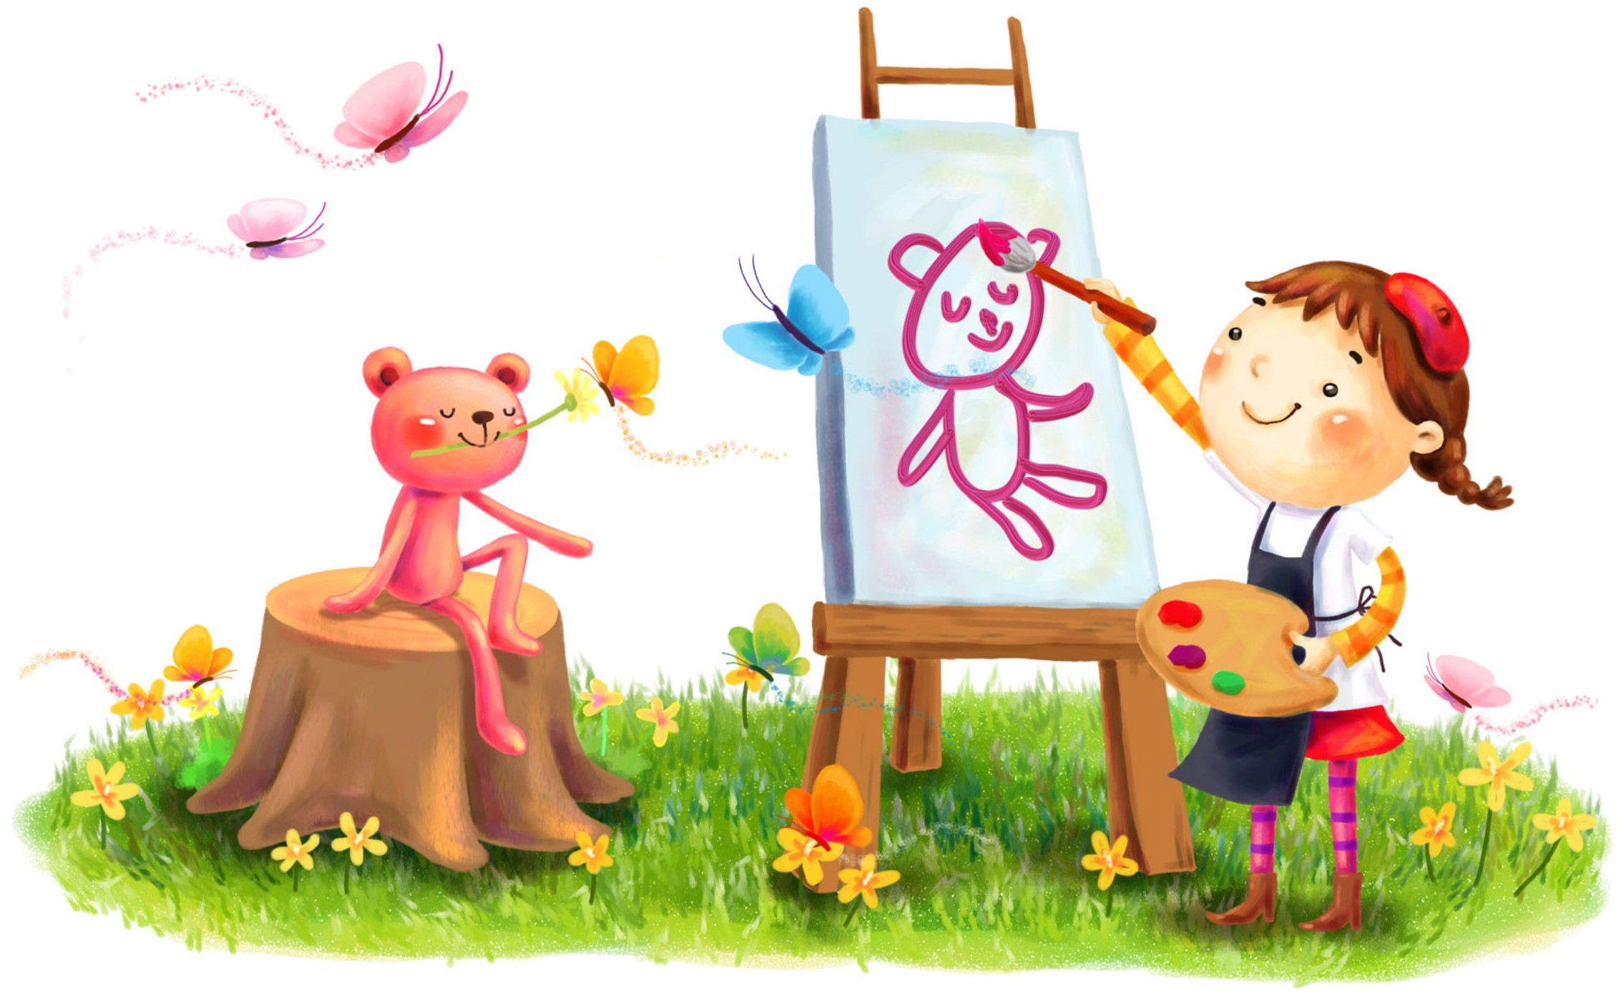
Цель программы: Развитие
художественно-творческих способностей детей
дошкольного возраста.
Особенности программы: Задача развития у детей чувства цвета предусматривается программой воспитания и обучения в детском саду, но в большинстве случаев цвет рассматривается как признак предмета. Дети различают цвета и называют их. Однако этого недостаточно, чтобы осуществить эмоционально-художественное развитие ребенка в цветовосприятии мира. Поэтому была разработана программа «Волшебные краски», в которой акцент сделан на ознакомление детей со свойствами и особенностями цвета. В работе систематизированы знания о жанрах и видах живописи, о живописных художественных материалах и техниках с позиции цветоведения.

Режим организации занятий: 1 раз в неделю (4 раза в месяц)
(20 минут - средний, 25-30 минут - старший возраст).

Ожидаемый результат: К концу обучения дети осваивают образный «язык» изобразительного искусства, свободно будут уметь смешивать несколько цветов на палитре, гармонично сочетая их в рисунке, научатся работать с различными художественными материалами и техниками.

Форма подведения итога:
Детские работы регулярно
принимают участие в творческих конкурсах, экспонируются на
тематических выставках.
Педагог имеет художественный курс обучения
в «Творческой мастерской»
школы искусств № 5
в количестве 650 часов.

